

# Práctica Pediátrica

**Herniación de la grasa de Hoffa: una causa poco conocida de tumoración de rodilla en pediatría. Serie de casos**

Herniation of Hoffa's fat pad: a rare cause of knee tumor in children. A case series

M. Andrea Buzzi,a Mónica Orio,b Verónica I. Ametllerc

**Resumen**

Las lesiones palpables de los tejidos blandos superficiales de las extremidades son comunes en la po- blación pediátrica, siendo la rodilla una localización frecuente. La herniación de la almohadilla grasa de Hoffa es una causa benigna y poco conocida de tumoración de rodilla en niños, producida por un defecto focal en el retináculo lateral. Aparece ante la flexión de la rodilla y se reduce en la extensión, lo que brinda una característica distintiva que permite la sospecha clínica. La ecografía dinámica con maniobras de flexión es el método diagnóstico inicial y más eficaz para identificar esta patología, evitando estudios más complejos como la resonancia magnética, que se reserva para casos no caracterizados. El diagnós- tico adecuado de esta condición es esencial para evitar intervenciones innecesarias y asegurar un ma- nejo clínico apropiado.

**Palabras clave:** Almohadilla de grasa de Hoffa, Ultrasonografía, Tejido adiposo

**Abstract**

Superficial palpable soft tissue lesions in the extremities are common in the pediatric population, being the knee a frequent location. Herniation of the Hoffa's fat pad is a benign and relatively unknown cause of knee swelling in children, caused by a focal defect in the lateral retinaculum. It appears during knee flexion and reduces with extension, providing a distinctive feature that allows for clinical suspicion. Dynamic ultrasound with flexion maneuvers is the initial and most effective diagnostic method to identify this condition, avoiding more complex studies such as MRI, which is reserved for uncharacterized cases. Proper diagnosis of this condition is essential to prevent unnecessary interventions and ensure appro- priate clinical management.

**Key words:** Hoffa's fat pad, Sonography, Fat pad

# Introducción

Las lesiones palpables y visibles de los tejidos blandos superficiales de las extremidades son relativamente comunes en los niños, siendo la gran mayoría de etiología benigna.1,2 La rodilla es un sitio frecuente de localización para estas lesiones. La edad del paciente, el sitio de aparición, el patrón de crecimiento, los antecedentes traumáticos y los síntomas asociados pueden ayudar a orientar algunos de los diagnósticos diferenciales. Sin embargo, al ser los



hallazgos clínicos habitualmente inespecíficos, se suele recurrir a los métodos complementarios por imágenes, como la radiografía simple o la ecografía, para su mejor definición.1

La ecografía suele ser el estudio inicial a la hora de evaluar dichas lesiones, ya que presenta amplia disponibilidad y alto nivel de seguridad para el paciente, al no utilizar radiación ionizante; asimismo implica la interacción directa con el niño y su familia, permitiendo optimi- zar el estudio en función de los antecedentes clínicos y los hallazgos del examen físico.2

La ecografía modo B permite caracterizar las lesiones al evaluar sus bordes, su conte- nido, tamaño, número, distinguir masas quísticas de sólidas, determinar su localización en los diferentes planos y sus relaciones con estructuras vecinas. El uso de Doppler color o Power Angio permite determinar el grado de vascularización de la imagen.2 Como ventaja frente a otros métodos de imágenes permite realizar maniobras dinámicas de provocación, que pongan de manifiesto la lesión.2 La resonancia magnética queda reservada en la mayoría de los casos para aquellas lesiones que no han podido ser definidas por ecografía.

La almohadilla grasa infrapatelar, también llamada almohadilla grasa de Hoffa, es una estructura compuesta por lóbulos grasos separados por finos tractos fibrosos, localizada en el compartimento anterior de la rodilla, posterior al tendón rotuliano y anterior a la cápsula arti- cular.3 Dentro de las lesiones intrínsecas, la herniación de la almohadilla grasa de Hoffa es una lesión benigna, producida por un defecto focal del retináculo lateral, que se presenta como tumoración indolora de la rodilla en pediatría.4

El objetivo de esta serie de casos es contribuir al conocimiento de esta patología, ya que es una entidad relativamente frecuente y poco conocida, que se presenta como tumora- ción indolora de la rodilla en los niños, siendo la ecografía la mejor herramienta, y habitual- mente, la única necesaria para su diagnóstico.

Ante un paciente con este cuadro resulta de gran importancia la sospecha diagnóstica clínica para evitar solicitar estudios complejos que requieren sedación, como la resonancia magnética, y realizar intervenciones terapéuticas innecesarias. Creemos que los médicos clíni- cos y radiólogos deben estar familiarizados y conocer esta entidad para sospecharla ante un paciente con dicha presentación.



# Casos clínicos

Se describen los casos de tres niños con masa indolora y blanda a la palpación, en la cara anterolateral de la región infrapatelar de la rodilla que concurrieron al servicio de ecografía en un período de cinco años (entre los años 2019-2024). No había cambios cutáneos asociados y las masas no eran visibles ni palpables durante la extensión completa de la rodilla. Se realizó ecografía en modo B y Doppler color y Power Angio con maniobras dinámicas de flexión en los tres pacientes.

# Caso A:

Paciente varón de 6 años, previamente sano, que concurre con turno programado al servicio de ecografía. Presenta una tumoración palpable de 1 año de evolución, blanda, indo- lora, sin signos de flogosis ni cambios de coloración cutánea, localizada en la región anterola- teral e infrapatelar de la rodilla derecha, que aparece ante la flexión de la misma y desaparece durante la extensión (figura 1). Concurre con ecografía realizada 6 meses antes en otra insti- tución, con diagnóstico de lipoma. El pediatra de cabecera solicita una segunda ecografía para revalorar el diagnóstico. El estudio se realiza con extensión del miembro y con maniobra de flexión de la rodilla derecha (estudio dinámico), lo que pone en evidencia la presencia de una imagen hipoecoica que protruye desde la topografía de la almohadilla grasa de Hoffa hacia el tejido celular subcutáneo (figura 2). La imagen deja de ser visible tanto clínicamente como por ecografía luego de la extensión del miembro.

**Figura 1.**

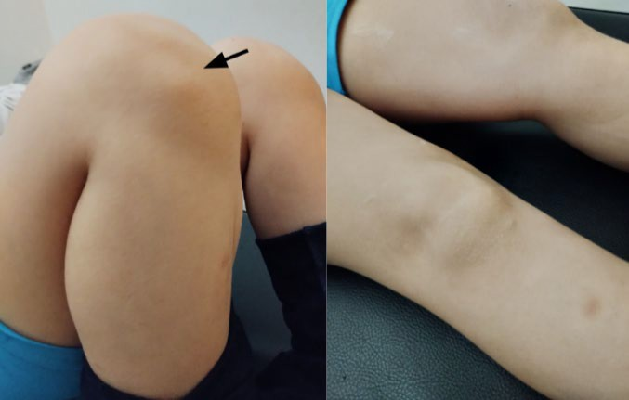

Izq. Tumoración en la cara anterolateral de la rodilla ante la flexión (flecha negra). Der. La tumoración desaparece ante la extensión de la rodilla.



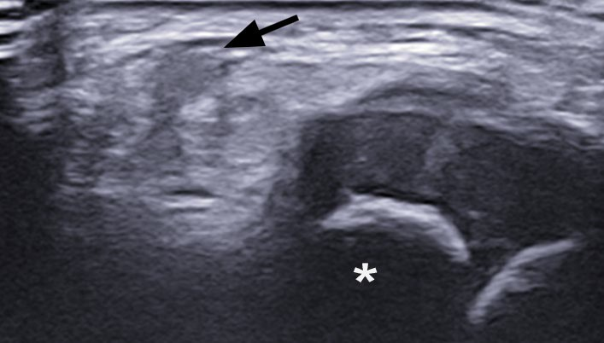**Figura 2.**

Ecografía modo B dinámica en flexión. Imagen hipoecoica, que protruye hacia el tejido celular subcu- táneo (flecha negra). Epífisis proximal de la tibia (asterisco blanco).

# Caso B:

Paciente de 5 años de sexo femenino, previamente sana, con tumoración palpable blanda, indolora, sin alteración cutánea y sin signos inflamatorios en la región anterolateral de la rodilla izquierda, de aparición ante la flexión, sin cambios de coloración en la piel, de apro- ximadamente 3 meses de evolución (figura 3). Sin cambios significativos en el tamaño durante este período. No presenta estudios previos. En la ecografía se evidenció imagen hipoecoica que se hernia desde la almohadilla grasa hacia el tejido superficial (figura 4). La imagen des- aparece con la extensión de la rodilla.

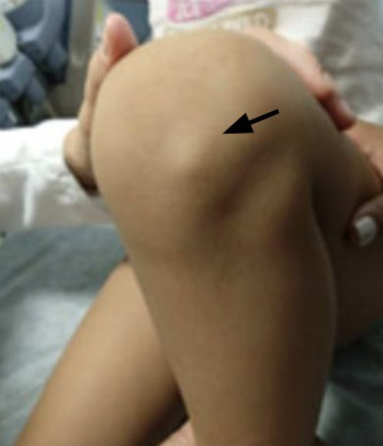**Figura 3.**

Tumoración en la región anterolateral de la rodilla ante la flexión (flecha negra).



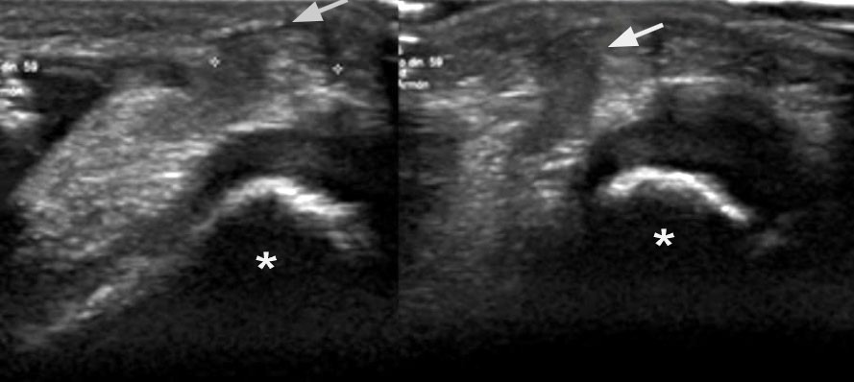**Figura 4.**

Ecografía modo B dinámica en flexión. Imagen hipoecoica que protruye hacia el tejido celular subcutá- neo (flecha blanca). Epífisis proximal de la tibia (asterisco blanco).

# Caso C:

Paciente de 14 años que concurre con turno programado para ecografía por tumoración palpable blanda, indolora, sin cambios de coloración y sin signos de flogosis de rodilla derecha de largo tiempo de evolución, con aparición aproximadamente a los 4 años de vida, según referencia materna (figura 5). Permaneció estable desde ese momento sin cambios en el ta- maño. Ante la inquietud estética de la adolescente el pediatra solicita la ecografía. Con manio- bras dinámicas en flexión se observó imagen hipoecoica que protruye desde la región infrapa- telar hacia el tejido celular subcutáneo y desaparece con la extensión de la rodilla (figura 6).

**Figura 5.**

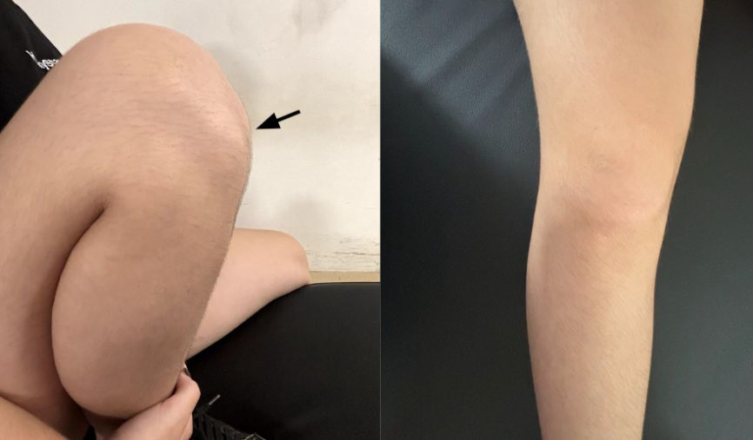

Izq. Tumoración en la región anterolateral de la rodilla ante la flexión (flecha negra). Der. La tumora- ción desaparece ante la extensión de la rodilla.



**Figura 6.**

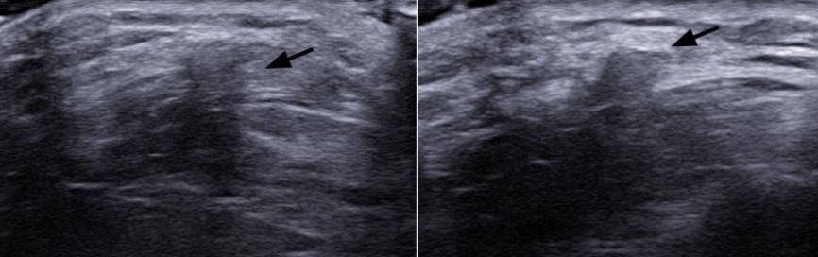

Ecografía modo B dinámica en flexión. Herniación de la almohadilla grasa (flecha negra).

# Discusión

La almohadilla grasa de Hoffa es una estructura flexible y desplazable, cuyas funciones principales son aumentar el área sinovial, facilitar la distribución del líquido articular y disminuir la fricción entre la rótula y las estructuras adyacentes.5 Los retináculos rotulianos medial y lateral desempeñan un papel importante en la estabilidad de la articulación. El retináculo late- ral se compone de varias estructuras fasciales originadas en la banda iliotibial, que se extien- den hasta la rótula. Por ecografía, aparece como una fina banda hiperecoica.6

La herniación de la almohadilla grasa de Hoffa a través de un defecto en el retináculo lateral es causa de tumoración indolora de la rodilla y es una entidad poco conocida, aunque relativamente frecuente en pediatría.4 Si bien existen pocas referencias en la bibliografía en relación con la prevalencia de esta patología, el estudio de Kim JS. y col. realizado en pacientes sin antecedente de traumatismo o cirugía previa, evaluados mediante resonancia magnética, determinó una prevalencia del 26% en relación con el defecto en el retináculo lateral.7 Este defecto produce un sitio donde el retináculo se vuelve más laxo y delgado, llevando a la pro- trusión del tejido graso hacia el tejido subcutáneo durante la flexión de la rodilla.7

Clínicamente se presenta como una masa de consistencia blanda, indolora, sin signos inflamatorios ni cambios cutáneos, que resulta visible y palpable exclusivamente durante la máxima flexión de la rodilla. Presenta una localización típica en la región anterolateral e infra- patelar.5 Dentro de los diagnósticos diferenciales se deben considerar en primera instancia las masas y pseudo-masas, como el lipoma, el ganglión y las anomalías vasculares.5,8 El lipoma es uno de los principales diagnósticos diferenciales, el cual constituye un desafío tanto clínico



como ecográfico, debido a sus características de naturaleza adiposa, similares al de la almoha- dilla grasa de Hoffa.9 Sin embargo, en estos casos, la aparición de la masa exclusivamente durante la flexión de la rodilla con la desaparición durante la extensión es un signo que orienta el diagnóstico hacia la herniación de la grasa de Hoffa. Por otro lado, las anomalías vasculares, como las malformaciones vasculares de bajo flujo y los hemangiomas, constituyen otro diag- nóstico diferencial, pudiendo distinguirlas clínicamente debido a la coloración rojizo-azulada de la piel suprayacente y ecográficamente por la presencia de imágenes quísticas o estructuras vasculares que presentan señal ante Doppler color.10 Los gangliones son lesiones pseudotu- morales de aspecto quístico, de paredes regulares y bien definidas, que se presentan más frecuentemente como masas de partes blandas en tejidos yuxtaarticulares. Pueden originarse a partir de un quiste sinovial previo o por degeneración mixoide del tejido conectivo de ten- dones o ligamentos. Clínicamente se presentan como una masa duro-elástica, indolora, y eco- gráficamente se visualiza una imagen anecoica de paredes finas, con refuerzo acústico poste- rior, debido a su naturaleza quística.11 Las lesiones traumáticas, como el síndrome de pinza- miento y la luxación de la rótula, y las inflamatorias, como la bursitis, constituyen diagnósticos diferenciales mucho menos frecuentes.5,8

La evaluación ecográfica de la rodilla suele realizarse con un transductor lineal de alta frecuencia, que permite valorar las estructuras superficiales. Generalmente el examen muscu- loesquelético por ecografía se adapta a la duda clínica específica. Los tres pacientes de nuestra serie de casos eran niños que presentaban una masa palpable e indolora en la cara anterola- teral de la región infrapatelar, manifestada durante la flexión, de moderado a largo tiempo de evolución, con una edad de aparición de la misma comprendida entre los 4 y 6 años. A la hora de evaluar ecográficamente la cara anterior de la rodilla, el paciente puede colocarse en de- cúbito supino o sentado.3 Se debe examinar tanto el plano longitudinal como transversal. Los tendones cuadricipital y rotuliano pueden identificarse fácilmente por su típica ecoestructura fibrilar ecogénica. La bursa suprapatelar suele contener una pequeña cantidad de líquido fisio- lógico, normalmente de no más de 3 mm. La almohadilla grasa de Hoffa se ubica en la región infrapatelar y muestra un tejido graso hipoecoico con ecos lineales hiperecogénicos.12



El estudio rutinario contralateral y comparativo es importante cuando se evalúa una lesión palpable de las extremidades, ya que puede servir de referencia teniendo en cuenta que los huesos de los niños presentan placas cartilaginosas de crecimiento y vascularización yux- taarticular visible que pueden dificultar la interpretación de los hallazgos ecográficos.4

En el paciente con herniación de la grasa de Hoffa la ecografía muestra una masa hipoecoica mal delimitada que sobresale hacia el tejido subcutáneo a través de una hendidura sobre el retináculo lateral. Característicamente se pone de manifiesto ante la maniobra diná- mica de flexión de la rodilla, evidenciando que la masa se reduce al extender la misma. Ante señal Doppler color y Power Angio no presenta alteración en la vascularización.4

# Conclusión

En esta serie de casos se describen las características clínicas e imagenológicas de la herniación de la almohadilla grasa de Hoffa a través de un defecto focal del retináculo lateral durante la flexión de la rodilla, que constituye una causa frecuente y poco conocida de masa indolora en niños pequeños. Como la tumoración puede no ser evidente durante la extensión, es importante la sospecha clínica para implementar la ecografía dinámica en flexión y evitar falsos negativos.

El conocimiento de esta entidad es importante para evitar estudios de mayor comple- jidad, como la resonancia magnética que implica el uso de sedación en pediatría, y las inter- venciones terapéuticas innecesarias.

**Bibliografía**

1. Chauvin NA, Khwaja A, Epelman M, et al. Imaging findings of Hoffa's fat pad herniation. Pediatr Radiol. 2016; 46(4):508-12.
2. Shah SH, Callahan MJ. Ultrasound evaluation of superficial lumps and bumps of the extremities in children: a 5-year retrospective review. Pediatr Radiol. 2013; 43 Suppl 1:S23-40.
3. Draghi F, Ferrozzi G, Urciuoli L, et al. Hoffa’s fat pad abnormalities, knee pain and magnetic resonance imaging in daily practice. Insights Imaging 2016; 7(3):373-83.
4. Wu WT, Chang KV, Wu KW, et al. Dynamic Ultrasonography for Imaging Pediatric Fat Pad Herniation through the Lateral Patellar Retinaculum. Diagnostics (Basel). 2022; 12(10):2523.
5. Simonetti I, Chianca V, Zappia M, et al. A rare case of Hoffa's fat pad herniation in a young patient: dynamic ultrasound and MRI diagnosis. J Biol Regul Homeost Agents. 2018; 32(6 Suppl. 1):77-81.



1. Thawait SK, Soldatos T, Thawait GK, et al. High resolution magnetic resonance imaging of the patellar retinaculum: normal anatomy, common injury patterns, and pathologies. Skeletal Ra- diol. 2012; 41(2):137-48.
2. Kim JS, Yun SJ, Jin W, et al. A Focal Defect at the Lateral Patellar Retinaculum on Clinical Knee MRI and Cadaveric Study: A Normal Variant or Pathologic Lesion? Am J Roentgenol. 2017; 208(5):1103–1109.
3. Moraux A, Bianchi S, Le Corroller T. Soft Tissue Masses of the Knee Related to a Focal Defect of the Lateral Patellar Retinaculum. J Ultrasound Med. 2018; 37(7): 1821-1825. doi: 10.1002/jum.14508. Epub 2017 Dec 4. PMID: 29205448.
4. Llanos D, de la Pedraja I, Campos L, et al. Radiología de las tumoraciones palpables en el paciente pediátrico. Parte 2. Radiología 2023; 65 (1): 43-54. ISSN 0033-8338.
5. Llanos D, de la Pedraja I, Campos L, et al. Radiología en las tumoraciones palpables del paciente pediátrico Parte 1. Radiología 2022; 64 (6): 552-565.
6. Osses ZE, Munoz ChS, y Astudillo AC. Estudio por imágenes de los gangliones musculoesquelé- ticos. Rev. chil. radiol. [online]. 2009;15 (2):70-77. Disponible en: https://[www.scielo.cl/scielo.php?script=sci_arttext&pid=S0717-93082009000200005](http://www.scielo.cl/scielo.php?script=sci_arttext&pid=S0717-93082009000200005) [consul- tado 15-3-2025].
7. Chauvin NA, Ho-Fung V, Jaramillo D, et al. Ultrasound of the joints and entheses in healthy children. Pediatr Radiol 2015; 45 (9):1344–1354.

Texto recibido: 13 de febrero de 2025 Aprobado: 12 de setiembre de 2025 Conflicto de interés: ninguno que declarar

Forma de citar: Buzzi MA, Mónica Orio M, Ametller VI. Herniación de la grasa de Hoffa: una causa poco conocida de tumoración de rodilla en pediatría. Serie de casos.

*Rev.* Hosp. Niños (B. Aires) 2025; 67 (298):348-356